REPUBLIQUE DU SENEGAL
Un Peuple – Un But – Une Foi

UNIVERSITE CHEIKH ANTA DIOP
ECOLE SUPERIEURE POLYTHECHNIQUE DE DAKAR
DEPARTEMENT GENIE INFORMATIQUE
PROJET : DIGITALISATION DE LA RECHERCHE
DE LOGEMENTS À DAKAR ( HomeLink )

Présentés par :

Daouda CISSSE
Sokhna Aïchatou Amanatoulaye FALL
Abdoulaye GUEYE

Année 2025/2026

Chapitre 1 : Présentation du sujet et des besoins

Introduction :
Le secteur immobilier locatif à Dakar est aujourd'hui confronté à de profondes mutations. L'urbanisation rapide de la capitale sénégalaise, combinée à une demande croissante de logements de la part d'étudiants, de travailleurs et de familles, crée un déséquilibre structurel entre l'offre et la demande.

Face à cette réalité, les méthodes traditionnelles de recherche de logement — reposant essentiellement sur les courtiers informels — montrent leurs limites : manque de transparence, coûts élevés, lenteur du processus et insécurité pour les deux parties.

Le présent document expose le contexte, la problématique et les objectifs d'un projet innovant visant à digitaliser la recherche de logements dans les quartiers de Dakar, à travers une plateforme numérique moderne, accessible et inclusive.

I. Contexte :

1.1 Dakar : une ville en forte croissance :
Dakar est la capitale économique et politique du Sénégal. Avec une population estimée à plus de 3,5 millions d'habitants dans l'agglomération, la ville concentre une part importante de l'activité économique, des universités, des entreprises et des institutions du pays.

Chaque année, des milliers de personnes affluent vers Dakar pour des raisons professionnelles, académiques ou familiales. Cette mobilité génère une demande soutenue en logements abordables dans les différents quartiers de la ville.

1.2 Un marché locatif informel et fragmenté :
Le marché locatif dakarois est aujourd'hui largement dominé par l'informel. La majorité des transactions se font de gré à gré, sans contrats formalisés, sans garanties juridiques solides et surtout sans outils numériques permettant de centraliser et de diffuser les offres disponibles.

Les principales caractéristiques de ce marché sont les suivantes :
- Une offre dispersée dans des centaines de quartiers, souvent connue uniquement des habitants locaux.
- Une information transmise principalement par bouche-à-oreille ou affichage physique.
- Un recours quasi-systématique aux courtiers pour mettre en relation propriétaires et locataires.
- Une absence totale de plateforme centralisée et fiable pour les annonces immobilières locatives de quartier.

1.3 Le rôle des courtiers et ses dérives :
Les courtiers immobiliers informels jouent aujourd'hui un rôle d'intermédiaire incontournable dans la recherche de logements à Dakar. Cependant, leur intervention soulève plusieurs problèmes structurels :
- Des frais de courtage élevés, parfois équivalents à un ou deux mois de loyer.
- Un manque total de régulation et de contrôle sur leurs pratiques.
- Des risques de fraude et d'arnaques au logement, notamment pour les nouveaux arrivants.
- Une asymétrie d'information défavorable au chercheur de logement.

1.4 La révolution numérique comme levier de transformation :
Le Sénégal connaît une progression rapide de l'accès à Internet et à la téléphonie mobile. Le taux de pénétration d'Internet dépasse aujourd'hui 60 % de la population, et les smartphones sont de plus en plus accessibles, même dans les couches sociales modestes.

Cette dynamique crée une opportunité unique pour développer des solutions numériques adaptées aux réalités locales, capables de transformer en profondeur des secteurs jusqu'ici dominés par les pratiques informelles.

II. Problématique :

2.1 Énoncé du problème :
Lorsqu'une personne arrive dans un quartier de Dakar pour chercher un logement — chambre, studio ou appartement — elle est confrontée à un processus long, coûteux et incertain. L'absence d'une plateforme numérique centralisée oblige les chercheurs de logement à :
- Se déplacer physiquement de quartier en quartier pour repérer des logements disponibles.
- Faire appel à des courtiers dont les pratiques sont souvent opaques et coûteuses.
- Dépendre d'informations non vérifiées circulant dans des réseaux informels.
- Perdre un temps précieux dans des recherches infructueuses.
- Prendre des décisions sans disposer d'informations complètes sur le logement ou le quartier.

2.2 Les conséquences directes :
Cette situation entraîne des conséquences concrètes et mesurables pour l'ensemble des acteurs concernés.

III. Objectifs du Projet :

3.1 Objectif général :
Concevoir et développer une plateforme numérique — site web et application mobile — permettant à tout utilisateur de trouver facilement un logement disponible dans les quartiers de Dakar, sans passer obligatoirement par un courtier, en bénéficiant d'une information transparente, actualisée et vérifiée.

3.2 Objectifs spécifiques :
Pour atteindre cet objectif général, le projet se décline en six objectifs spécifiques :

- Centraliser l'offre locative :
Créer une base de données unifiée des logements disponibles dans les différents quartiers de Dakar, alimentée en temps réel par les propriétaires eux-mêmes.
- Favoriser la transparence des prix :
Afficher clairement les prix des loyers par quartier, permettant aux chercheurs de logements de comparer les offres et de prendre des décisions éclairées.
- Réduire la dépendance aux courtiers :
Mettre en place un système de contact direct entre propriétaires et locataires potentiels, supprimant la nécessité de recourir à des intermédiaires coûteux.
- Optimiser l'expérience de recherche :
Proposer des filtres avancés (budget, quartier, type de logement, disponibilité) et une géolocalisation précise pour permettre une recherche rapide et ciblée.
- Faciliter l'intégration des nouveaux arrivants :
Fournir des informations contextuelles sur les quartiers (commodités, transports, sécurité) pour aider les étudiants, travailleurs et migrants à s'orienter dans la ville.
- Moderniser le secteur immobilier locatif :
Contribuer à la formalisation progressive du marché locatif à Dakar grâce aux outils numériques, en créant un écosystème de confiance entre propriétaires et locataires.

3.3 Résultats attendus :
À terme, le projet vise à produire les résultats mesurables suivants :
- Réduction significative du temps moyen de recherche d'un logement à Dakar.
- Diminution des frais d'intermédiaires pour les chercheurs de logements.
- Augmentation du taux d'occupation des logements disponibles grâce à une meilleure visibilité.
- Création d'un marché locatif plus transparent et mieux structuré.
- Amélioration de l'accès au logement pour les populations vulnérables (étudiants, nouveaux arrivants).

IV. Analyse des besoins :
L'analyse des besoins constitue la première étape du cycle de développement logiciel. Elle permet d'identifier et de formaliser l'ensemble des exigences auxquelles le système HomeLink doit répondre pour satisfaire les attentes des utilisateurs.

4.1 Acteurs :
Les acteurs représentent les différents profils d'utilisateurs qui interagissent avec le système HomeLink. Chaque acteur a un rôle bien défini et des besoins spécifiques auxquels la plateforme doit répondre.

Le Visiteur :
Le Visiteur représente toute personne qui accède à la plateforme HomeLink sans être authentifiée. Il peut s'agir d'un étudiant qui explore les offres disponibles, d'un travailleur nouvellement arrivé à Dakar, ou de toute personne cherchant à se renseigner sur le marché locatif. Le Visiteur peut parcourir les annonces publiées et effectuer des recherches selon ses critères, mais ne peut pas interagir directement avec les propriétaires.
Le Locataire :
Le Locataire est un utilisateur inscrit et authentifié qui cherche activement un logement à Dakar. Il peut s'agir d'un étudiant en quête d'une chambre près de son université, d'un jeune travailleur qui s'installe dans la capitale, ou d'une famille à la recherche d'un appartement. En plus de toutes les fonctionnalités du Visiteur, le Locataire peut contacter directement les propriétaires, sauvegarder des annonces dans ses favoris et partager son expérience à travers des avis.
Le Propriétaire :
Le Propriétaire est un utilisateur inscrit et authentifié qui dispose de biens immobiliers à louer. Il peut être un particulier qui loue une chambre de sa résidence, le propriétaire d'un studio ou d'un appartement dans un quartier de Dakar. La plateforme lui offre un espace dédié pour diffuser ses offres auprès d'un large public, gérer ses annonces en temps réel et recevoir les demandes directement, sans recourir à un intermédiaire coûteux.
L'Administrateur :
L'Administrateur est le gestionnaire de la plateforme HomeLink. Il est responsable de la qualité et de la fiabilité du contenu publié. Il examine les annonces soumises par les propriétaires avant leur mise en ligne, modère les avis déposés par les locataires et gère les comptes utilisateurs en cas de comportement inapproprié. Il dispose d'un tableau de bord qui lui permet de superviser l'activité globale de la plateforme et de maintenir un environnement de confiance.

V. Besoins non fonctionnels :

Catégorie | Exigence | Justification
Performance | Temps de réponse < 3 secondes pour 95% des requêtes | Expérience fluide sur connexion mobile moyenne
Disponibilité | Taux de disponibilité >= 99% (SLA) | Usage potentiellement critique pour trouver un logement urgent
Sécurité | HTTPS (TLS), hachage bcrypt, protection CSRF/XSS | Protection des données personnelles des utilisateurs
Ergonomie | Interface intuitive, accessible aux non-technophiles | La cible inclut des personnes peu familières avec le numérique
Compatibilité | Responsive design, compatible navigateurs modernes | Taux de pénétration mobile élevé au Sénégal
Scalabilité | Architecture modulaire supportant la montée en charge | Anticiper la croissance des utilisateurs et des annonces
Conformité | Respect de la loi sénégalaise sur la protection des données (Loi 2008-12) | Obligation légale pour tout système traitant des données personnelles

VI. Les besoins fonctionnels :

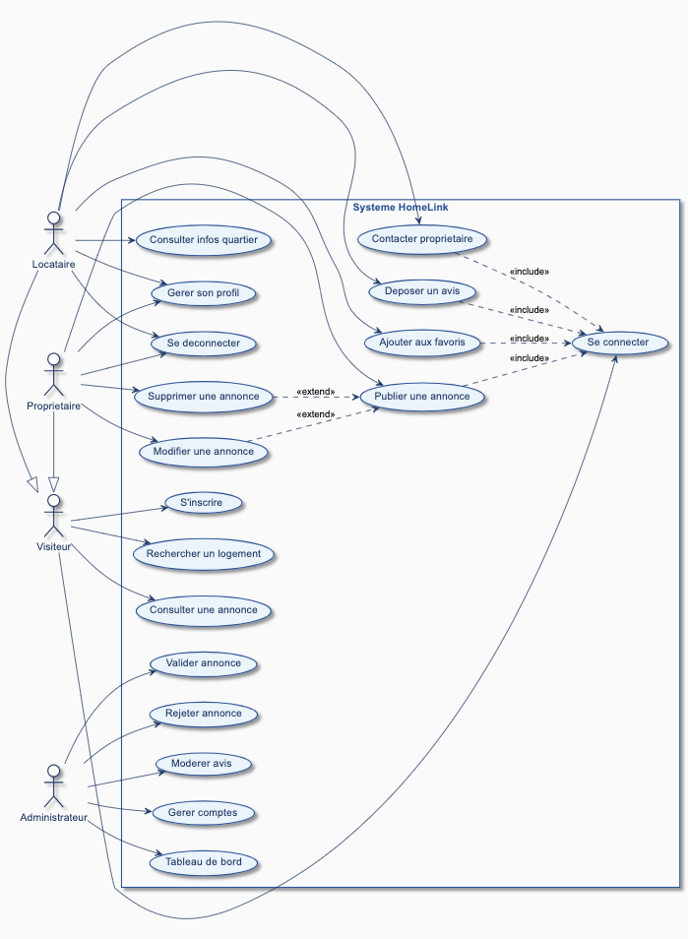
Figure 1 — Présentation des fonctionnalités du système

VII. Sélection des deux cas d'utilisation principaux :
Parmi les dix-huit cas d'utilisation identifiés, deux ont été retenus comme les plus représentatifs de la valeur métier de HomeLink :

Cas d'utilisation | Justification
Publier une annonce | Ce cas motorise l'offre de la plateforme. Il mobilise le Propriétaire et l'Administrateur, implique des règles métier complexes (validation, upload photos, statut) et représente la contribution centrale des propriétaires à l'écosystème HomeLink.
Rechercher un logement | Ce cas est le plus fréquent et directement lié à l'objectif principal : réduire le temps et le coût de la recherche. Il couvre le filtrage des résultats et représente l'expérience utilisateur clé.

VIII. Fiches textuelles des cas d'utilisation et Fonctionnalités :
Les fiches textuelles décrivent de manière structurée le déroulement de chaque cas d'utilisation retenu. Elles servent de référence fonctionnelle pour le développement et la validation du système.

8.1 Fiche textuelle — Publier une annonce :

Publier une annonce
Description / Objectifs | Le propriétaire a l'intention de publier une offre de logement sur la plateforme HomeLink afin de la rendre visible aux locataires potentiels, après validation par l'administrateur.
Acteur(s) | Propriétaire
Précondition | Le propriétaire possède un compte et est authentifié sur la plateforme.
Scénario nominal | 1. Le propriétaire sélectionne 'Publier une annonce'.  2. Le système affiche le formulaire de publication.  3. Le propriétaire saisit les informations : titre, description, type, loyer, quartier, disponibilité.  4. Le propriétaire télécharge au moins une photo du logement.  5. Le propriétaire valide et soumet le formulaire.  6. Le système vérifie les données saisies.  7. Le système enregistre l'annonce avec le statut EN_ATTENTE.  8. Le système notifie l'administrateur et confirme la soumission au propriétaire.
Scénario alternatif | A0 : Après l'étape 6, si [données invalides ou champs manquants] :  6a. Le système affiche les champs en erreur.  Le scénario reprend à l'étape 3.  A1 : Après l'étape 4, si [format ou taille photo invalide] :  4a. Le système rejette le fichier et affiche les contraintes acceptées.  Le scénario reprend à l'étape 4.
Post-condition | L'annonce est enregistrée en base de données avec le statut EN_ATTENTE. L'administrateur est notifié pour validation.

8.2 Fonctionnalité du Propriétaire — Publier une annonce :
Ce diagramme modélise le flux d'interactions entre le Propriétaire et le Système lors de la publication d'une annonce.

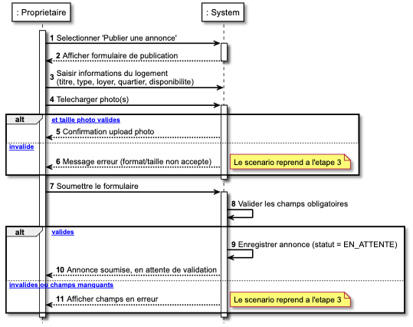
Figure 2 — Fonctionnalité du Propriétaire

8.3 Fiche textuelle — Rechercher un logement :

Rechercher un logement
Description / Objectifs | L'utilisateur souhaite trouver un logement disponible correspondant à ses critères (quartier, budget, type) de manière rapide et précise, sans recourir à un courtier.
Acteur(s) | Visiteur ou Locataire
Précondition | La plateforme est accessible et au moins une annonce publiée existe en base de données.
Scénario nominal | 1. L'utilisateur accède à la page de recherche.  2. Le système affiche le formulaire de recherche avec les filtres disponibles.  3. L'utilisateur saisit ses critères : quartier, type de logement, budget min/max, disponibilité.  4. L'utilisateur lance la recherche.  5. Le système interroge la base de données avec les critères saisis.  6. Le système retourne la liste des annonces correspondantes triées par pertinence.  7. L'utilisateur sélectionne une annonce pour consulter son détail.
Scénario alternatif | A0 : Après l'étape 5, si [aucune annonce ne correspond aux critères] :  6a. Le système affiche 'Aucun logement trouvé'.  6b. Le système propose d'élargir les filtres.  Le scénario reprend à l'étape 3.  A1 : À l'étape 3, si [l'utilisateur active la géolocalisation] :  3a. Le système détecte la position et filtre les annonces proches.  Le scénario reprend à l'étape 4.
Post-condition | Une liste d'annonces correspondant aux critères est affichée. L'utilisateur peut consulter le détail d'une annonce ou affiner sa recherche.

8.4 Fonctionnalité du Locataire — Rechercher un logement :

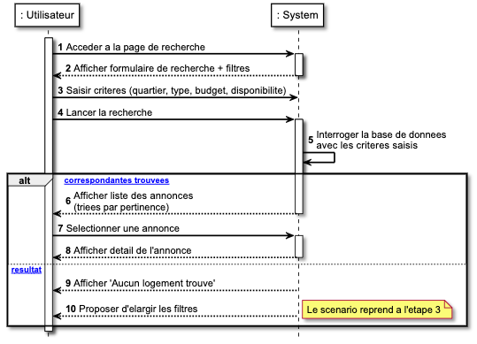
Figure 3 — Fonctionnalité du Locataire

IX. Modèle du domaine métier :
Le diagramme de classes modélise la structure statique du système HomeLink. Il identifie les entités métier, leurs attributs, leurs méthodes et les relations qui les unissent.

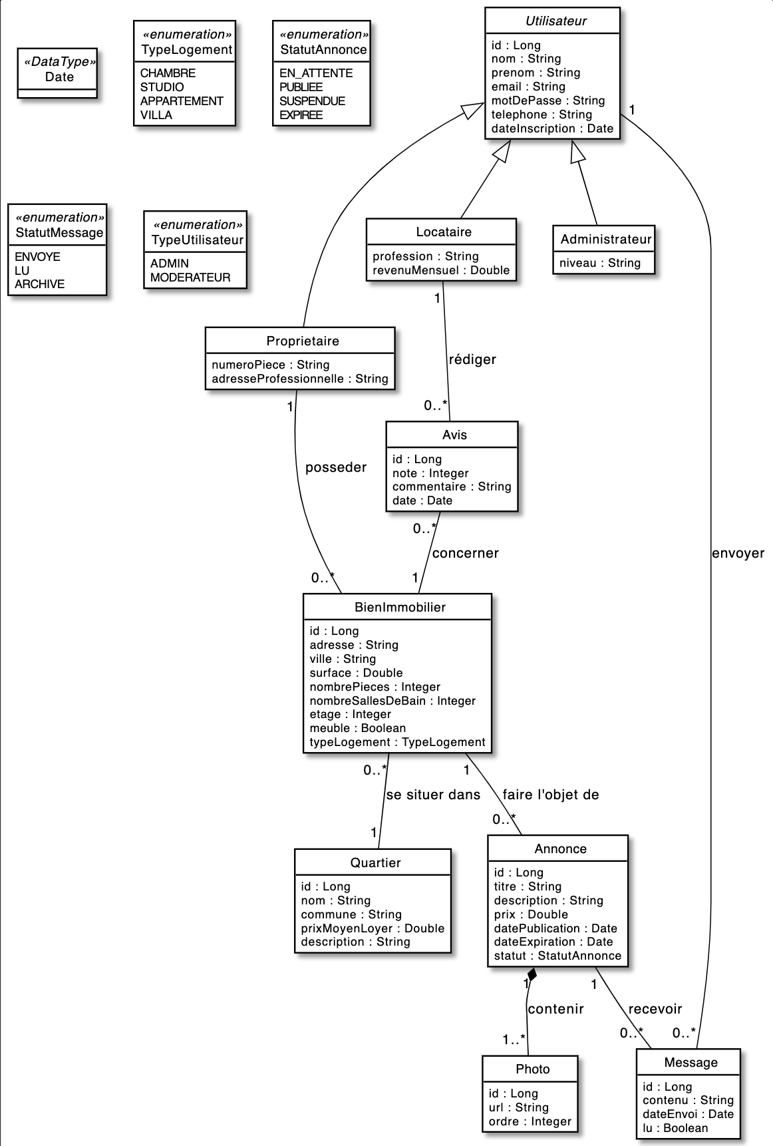
Figure 4 — Modèle du domaine métier de HomeLink

Description des classes principales :

Classe | Description métier
Utilisateur | L'Utilisateur représente toute personne disposant d'un compte sur HomeLink. C'est la base commune à tous les profils — Propriétaire, Locataire et Administrateur. Dans le monde réel, il s'agit de toute personne engagée dans la relation locative dakaroise, avec ses informations personnelles et ses droits d'accès propres.
Propriétaire | Le Propriétaire est le bailleur qui met ses logements en location sur HomeLink. Il représente le côté offre du marché : c'est lui qui publie les annonces et gère son parc immobilier. Sa note globale, calculée à partir des avis des locataires, reflète sa réputation sur la plateforme.
Locataire | Le Locataire représente le côté demande du marché locatif. C'est la personne qui cherche un logement — étudiant, jeune actif, nouvel arrivant. Il consulte les annonces, contacte les propriétaires et contribue à la transparence du marché en déposant des avis sur les logements occupés.
Annonce | L'Annonce est la publication qu'un propriétaire crée pour un bien immobilier donné. Elle porte les informations commerciales : titre, description, prix demandé, dates de publication et d'expiration. Son statut suit le cycle de vie complet : de la soumission à la validation, jusqu'à la publication ou l'expiration. Un même bien peut faire l'objet de plusieurs annonces successives dans le temps.
BienImmobilier | Le BienImmobilier représente la propriété physique mise en location : son adresse, son quartier, sa surface, son nombre de pièces, son étage et son type (chambre, studio, appartement, villa). Il existe indépendamment des annonces — un bien peut être reloué plusieurs fois sans que ses caractéristiques physiques ne changent. C'est l'unité centrale autour de laquelle s'organise toute l'offre locative de HomeLink.
Quartier | Le Quartier est la zone géographique où se situe le logement. Il permet aux locataires de filtrer les annonces par localisation et d'accéder à des informations contextuelles sur les commodités, la sécurité et les prix moyens — une aide précieuse pour les nouveaux arrivants.
Message | Le Message est l'outil de communication directe entre locataire et propriétaire. Il matérialise l'objectif principal de HomeLink : supprimer l'intermédiaire coûteux et mettre les deux parties en contact direct dans un cadre transparent et sécurisé.

Chapitre 2 : Résultats

Les besoins fonctionnels :
Le diagramme de cas d'utilisation présente les interactions entre les différents acteurs du système et les fonctionnalités offertes par la plateforme HomeLink. Quatre acteurs ont été identifiés : le Visiteur, le Locataire, le Propriétaire et l'Administrateur. Le Locataire et le Propriétaire héritent tous deux du Visiteur, ce qui signifie qu'ils disposent des mêmes fonctionnalités de base, en plus de celles qui leur sont propres.
Parmi les fonctionnalités modélisées, on retrouve notamment : s'inscrire, se connecter, rechercher un logement, consulter une annonce, publier une annonce, contacter un propriétaire, déposer un avis, ainsi que des fonctionnalités d'administration comme valider ou rejeter une annonce, modérer les avis et gérer les comptes utilisateurs.

Fonctionnalités :
Deux diagrammes de séquence ont été réalisés afin de modéliser le comportement dynamique du système pour les scénarios les plus importants.
Scénario 1 — Rechercher un logement ( Fonctionnalité du Locataire ): Ce diagramme décrit les interactions entre l'utilisateur et le système lors d'une recherche de logement. L'utilisateur saisit ses critères (quartier, type de logement, budget, disponibilité) et lance la recherche. Le système interroge la base de données et affiche les résultats triés par pertinence. En cas d'absence de résultats, le système propose d'élargir les filtres.
Scénario 2 — Publier une annonce ( Fonctionnalité du Proprietaire) : Ce diagramme illustre le processus de publication d'une annonce par un propriétaire. Après avoir saisi les informations du logement et téléchargé les photos, le propriétaire soumet le formulaire. Le système valide les données et enregistre l'annonce avec le statut EN_ATTENTE, dans l'attente d'une validation par l'administrateur.

Modèle du domaine métier :
Le diagramme de classes représente la structure statique du système. Il met en évidence les entités principales et leurs relations. La classe abstraite Utilisateur est la classe mère dont héritent Proprietaire, Locataire et Administrateur. Les autres classes identifiées sont : BienImmobilier, Quartier, Annonce, Photo, Message et Avis.
Les relations entre ces classes traduisent les règles métier du système : un propriétaire possède un ou plusieurs biens immobiliers, un bien se situe dans un quartier, une annonce concerne un bien et contient des photos, un locataire peut rédiger des avis sur un bien, et les utilisateurs peuvent s'échanger des messages.

